附件1 项目预算及采购要求
合同包 | 设备名称 | 数量  （台套） | 最高限价  （元） | 交货期 | 质保期
1 | 电视机能效测试系统升级 | 1 | 20000 | 3周 | 3个月
2 | 静电高压电压表 | 1 | 20000 | 3个月 | 1年
3 | 电吹风出风温度及干燥率测试系统 | 1 | 25000 | 2个月 | 2年
4 | 水分测试仪 | 1 | 29000 | 2个月 | 2年
说明：
1、本项目报价：包括设备费、运输费、安装费、培训费、税金、保险等一切费用。
2、付款方式：项目验收合格后办理相关结算，根据结算资料十个工作日内支付至结算金额的100%。发票应为增值税专用发票。
3、验收：按本技术要求和合同约定进行验收。
合同包1 电视机能效测试系统升级技术要求
1.能将TS流内置入MDW3330E电视信号测试系统
2.能播放符合GB 24850-2020标准要求的八灰阶九窗格测试信号
3.平板电视能效测试GB24850-2020标准新版增加的调整信号：
一组SD标清720x576 / HD高清1920x1080测试图案；
一组TS码流信号（含SD标清720x576/HD高清1920x1080），用于新的电视能效测试方法中的待测电视机的调整。
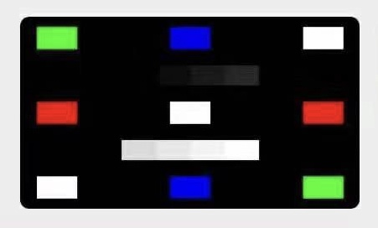
参考图案
合同包2 静电高压电压表技术要求
1、★符合标准：ISO10605、IEC61000-4-2、GB/T19951；
2、适用范围：测试和校准静电放电发生器开路电压、静电电压测量、静电放电发生器校准、
高阻高压测量；
3、★测量范围：±1～±30kV，测量准确度：≤±1%，输入内阻：≥30GΩ；
4、★显示：4½ 数字超大LED，分辨率：±1V (＜20kV），±10V (≥20kV），稳定性：0.1%（24h）；
5、★自动量程转换，体积小重量轻（＜5kg），可放在桌面或地上；
6、支持ESDEMC公司的软件；
7、2节AA电池（5号电池）供电或220V交流供电。

合同包3 电吹风出风温度及干燥率测试系统技术要求
一、仪器设备需满足技术指标
依据标准:
QB/T 4699-2014（2017）《电吹风能效等级及测试方法》
QB/T 1876-2010《家用和类似用途的毛发护理器具》
1、电吹风出风温度测量装置
出风温度测量装置如图1和图2所示。 图中所示尺寸精度要求应符合 CTL决议的要求。
热电偶：公称直径应不超过0.3mm，J型或 K型，至少53根热电偶分别对应固定在测量装置的53个测量点（配热电偶接线端子），每根热电偶线长度不小于1m，精度不低于±1K。热电偶与测试装置应固定可靠，无松动，每根热电偶在固定点入口不能有平滑、可转动现象。整股热电偶线外应有绝缘保护套。
电吹风支架：用于固定电吹风与出风温度测量装置。支架用于固定电吹风部分可进行上下、左右、前后三个直线方向进行调节，上下、前后调节范围不小于20cm，左右（电吹风出风方向）调节范围应在不小于1m，调节应平滑无阻滞。支架用于固定出风温度测量装置部分可实现上下调节和支架轴向360°转动，上下调节范围不小于20cm。支架应配有测量对中装置，以保证电吹风与温度测量装置实现良好对中。支架金属部分采用不锈钢材质。
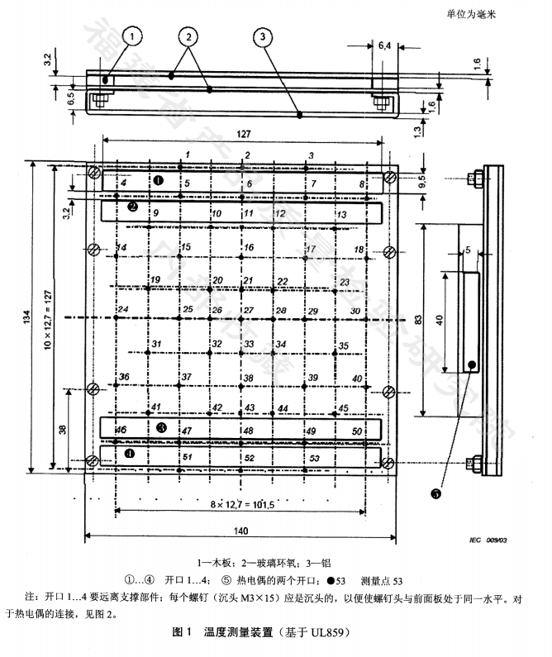
图1 温度测量装置（基于UL859）
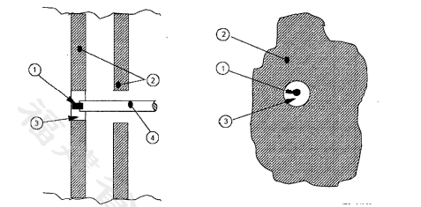
1—热电偶；2—玻璃-环氧-模板；3—填充环氧；4—连接热电偶的金属丝
图2 热电偶的连接
2、干燥率试验装置
干燥率试验装置如图3所示。
天平：准确度不低于0.02g，量程≥3kg。
试验布用橡胶O圈固定到铝制圆框架上，试验布应是符合ISO 2267的对照布。
时间测量的精确度为0.1s。
电路定时通断计数装置：定时通断可在 0-30min范围内设定， 实现电路在规定时间的通断。 计数器在每通断1次记录1次，可在0-999999范围内进行计数。计时器连续在0-5000小时计时，定时通断装置根据计时器的计时，在每到达设定时间执行电路通断任务。负载电路实际载流能力不小于20A，在满载情况下，线路温升不超过30K。
钢直尺：1m，准确度应不低于±1mm，材质为不锈钢。
二、设备必备配置
1、电吹风出风温度测量装置1 套(含热电偶、支架)
2、干燥率试验装置1套（含铝制圆框架、橡胶固定圈、试验布20块、电路定时通断计数装置 1 台、钢直尺 1 把、天平1台）
3、合格证、说明书等
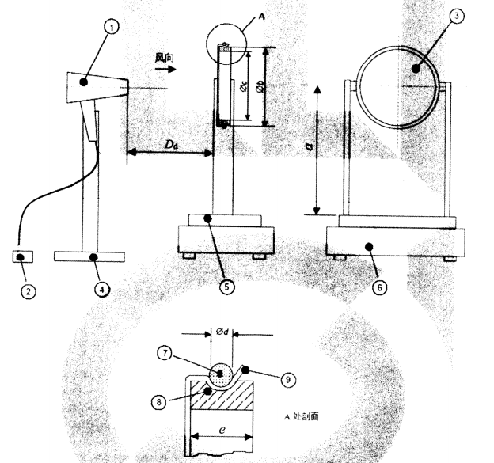
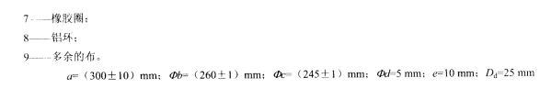
图3 测量干燥效率的试验装置
说明：
1、电吹风；2、插座；3、试验布；4、电吹风支架；5、试验布支撑架；6、电子秤；7、橡胶圈；8、铝环；9、多余的布。

合同包4 水分测试仪技术要求
一、仪器设备需满足检测标准情况：
GB/T 7595-2017《运行中变压器油质量》
GB/T 7600 -2014《运行中变压器油和汽轮机油水分含量测定法(库仑法)》
JJG 1044-2008《卡尔·费休库仑法微量水分测定仪检定规程》
二、仪器设备需满足技术指标：
1、测试方法：电量滴定（库伦分析）
2、显示：液晶屏，全数字键盘，操作更简单，数据计算方便快捷。
3、电解速度：电解1000μg的水所用的测量时间不大于3min
4、测量范围：3μg～100mg
5、分辨率：0.1μg H₂O
6、示值误差：±（5%检定点+3）μg
7、打印机：微型热敏打印机，带有时间的记录，查找更方便。
8、含有相关计算公式，满足标准GB/T 7600-2014要求。
- 设备必备配置：
1、水分测试仪1台，配套的电解池
2、自动抽排液装置
3、注射器：0.5μL、50μL、1mL各1支（进口）
4、试剂：卡尔费休法电解液，纯水（电导率不大于0.10）各2瓶，带相关证书
5、专用测试线、电源线
6、清洗溶剂（如：甲醇，不限于此）若干
7、满足上述所有要求的其他配件
8、合格证、说明书、出厂检验报告各一份

